ONLINEVAAZ
Milli ve Manevi Değerlerimizi Muhafaza Edelim
20 Aralık 2024
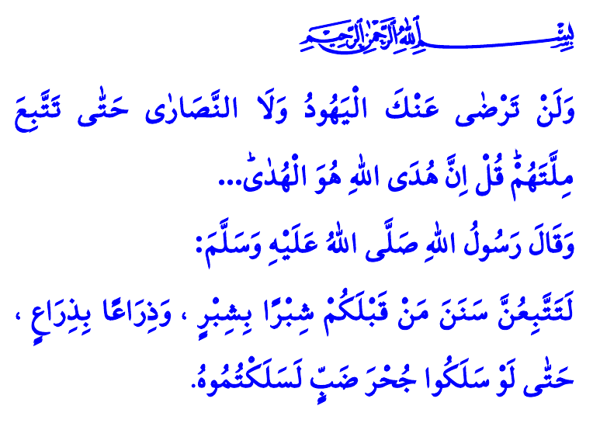
Muhterem Müslümanlar!
Yüce dinimiz İslam’ın temel inanç esaslarından biri de peygamberlere imandır. İlk insan ve ilk Peygamber Hz. Âdem’den son Peygamber Hz. Muhammed Mustafa (s.a.s)’e kadar bütün peygamberlere iman etmek, inancımızın gereğidir. Peygamberler, Allah’ın kutlu elçileridir. Onlar, Yüce Rabbimizin emir ve yasaklarını insanlara bildirmek için gönderilmişlerdir. İnsanlık, hak ile batılı, doğru ile yanlışı, iyi ile kötüyü birbirinden ayırt etmeyi onlardan öğrenmiştir.
Aziz Müminler!
Bütün peygamberler gibi Hz. Îsâ da İslam’ı tebliğ eden bir peygamberdir. O da, Allah’tan başka ilah olmadığını, kulluk ve itaatin yalnızca tek olan Allah’a yapılması gerektiğini insanlığa haber vermiştir. Bizler, Yüce Rabbimizin gönderdiği bütün peygamberlere iman ettiğimiz gibi, Hz. Îsâ’nın da Allah’ın kulu ve elçisi olduğuna iman ederiz. Bütün peygamberleri sevdiğimiz gibi onu da severiz. Bununla birlikte Hz. Îsâ’ya dayandırılarak tarihi süreç içinde ortaya çıkan; onun tebliğ etmediği ve Cenâb-ı Hakk’ın razı olmadığı hiçbir batıl inancı, tutum, davranış ve sembolü kabul edemeyiz, hayatımızın bir parçası haline getiremeyiz.
Kıymetli Müslümanlar!
Milletleri güçlü kılan, onları emin adımlarla geleceğe taşıyan temel unsur; milli ve manevi değerlerine bağlı kalmalarıdır. Kendi değerlerinin yerine başkalarının değerlerini, kendi sembollerinin yerine başkalarının sembollerini benimseyen milletler ayakta duramazlar. Kendi medeniyetini unutup yabancı kültürlerin etkisi altına giren toplumlar; tarihlerini, dillerini, dinlerini ve kimliklerini kaybederler. Nitekim Peygamber Efendimiz (s.a.s)’in, مَنْ تَشَبَّهَ بِقَوْمٍ فَهُوَ مِنْهُمْ “Kim bir kavme benzerse o da onlardandır.” uyarısı hepimiz için önem arz etmektedir. Bu sebepledir ki, dinimiz ve geleneğimizle hiçbir bağı olmayan, İslam dışı geleneklerden kalan figürlere özenmek, onlar gibi giyinmek, onlar gibi hediyeler dağıtmak, inancımıza aykırıdır, yanlıştır.
İnsanları hak ve hakikate davet eden bir peygamberin doğumu, onun getirdiği değerlere aykırı olarak kutlanamaz. Dolayısıyla helal haram ölçülerine riayet edilmeyen ve mahremiyet sınırlarını aşan her türlü eğlence ve davranış, inancımıza aykırıdır, günahtır. Ayrıca hangi sebeple olursa olsun, masumları katledenlere destek verenlerin sattıkları ürünlerle hediyeleşmek, başta Gazze şehitlerimiz olmak üzere bütün şehitlerimizin kemiklerini sızlatacak kadar ağır bir vebaldir. Şu hususu da asla unutmayalım ki, kötülüklerin anası olan alkolü, ocakları söndüren kumarı, aile ve toplumu temelinden sarsan zinayı, aklı ve iradeyi devre dışı bırakan uyuşturucu maddeleri, mutsuzluktan başka getirisi olmayan piyango ve diğer şans oyunları gibi haramları, yılbaşı kutlamaları dâhil hiçbir eğlence ve kutlama helal ve meşru hale getiremez.
Muhterem Kardeşlerim!
Müslümanların, değerleri ve inançlarıyla uyuşmayan söz konusu yanlışlara düşmelerinin sebebi; dünyevileşmeleridir, ilahi ölçülerden uzaklaşmalarıdır. Sevgili Peygamberimiz (s.a.s) bu hususta bizleri şöyle uyarmaktadır: “İçinizden öyleleri olacak ki, önceki kavimlerin âdetlerini karış karış, arşın arşın takip edecekler. Hatta onlar bir kertenkele deliğine girseler bile peşlerinden oraya girecekler.” Öyleyse, bizi biz yapan ve bizi ayakta tutan değerlerimize sımsıkı sarılalım. Dinimizde asla yeri olmayan batıl inançlardan, yanlış tutum ve davranışlardan kendimizi, ailemizi, gençlerimizi ve çocuklarımızı koruyalım. Unutmayalım ki, Allah ve Resûlü’ne her haliyle tabi olanlar; dünyada huzura, ahirette ebedi kurtuluşa ulaşacaklardır.
Hutbemi Bakara sûresinde yer alan şu ayetin mealiyle bitiriyorum: “Sen onların dinlerine uymadıkça Yahudiler de Hıristiyanlar da senden asla razı olmayacaklardır. De ki: ‘Asıl doğru yol ancak Allah’ın yoludur.’…”
Kaynaklar
Bakara, 2/285.
Ebû Dâvûd, Libâs, 4.
Buhârî, Enbiyâ, 50.
Bakara, 2/120.
Kaynak: Diyanet İşleri Başkanlığı

